Carretilla amplía su oferta de platos refrigerados con su nueva gama de Cremas, con ingredientes 100% naturales y
en un innovador envase sostenible.
- La marca incorpora cuatro nuevas referencias: Crema de Verduras, Crema de Espárragos, Crema de Calabaza y Crema de Calabacín para facilitar el consumo de verduras en el día a día.
- Recetas de sabor casero elaboradas a partir de ingredientes 100% naturales, con aceite de oliva virgen extra, sin conservantes, ni colorantes y sin gluten.
- Las nuevas Cremas Refrigeradas Carretilla se presentan en formato individual de 350 g y están listas para calentar y disfrutar en solo 3 minutos en el microondas.
- Este lanzamiento refuerza la apuesta de Carretilla por su gama de refrigerados, donde la compañía avanza en el desarrollo de envases biobasados, como la celulosa y la madera de origen sostenible.
Madrid, 21 octubre de 2026.- Carretilla, marca centenaria y pionera en el sector de la alimentación en España, continúa ampliando su oferta de platos preparados con una nueva gama de Cremas Refrigeradas, compuesta por cuatro referencias: Crema de Verduras, Crema de Espárragos, Crema de Calabaza y Crema de Calabacín.
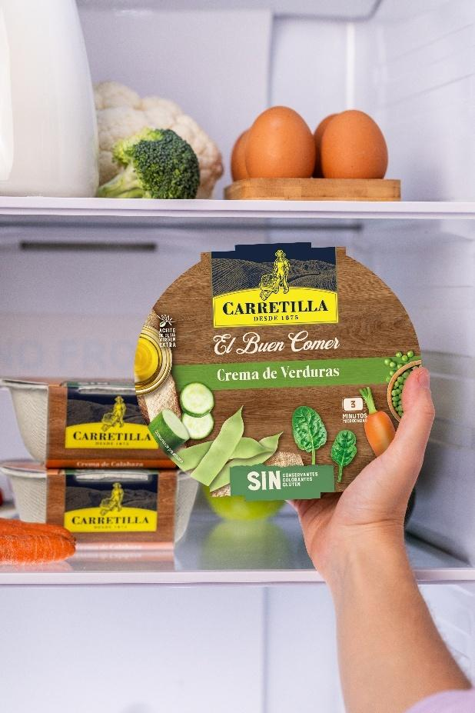

Esta nueva propuesta de cremas ─elaboradas con ingredientes 100% naturales, con aceite de oliva virgen extra, sin conservantes, ni colorantes y sin gluten─, está pensada para ofrecer una solución de calidad, natural, sabrosa y práctica que responde a una tendencia de consumo que busca combinar conveniencia, sabor y una alimentación equilibrada.
Con estos lanzamientos, la marca navarra refuerza su presencia en la categoría de platos preparados refrigerados y continúa ampliando su portfolio con nuevas propuestas de calidad, pensadas para diferentes ocasiones y necesidades de consumo.
Las cremas se suman así a una oferta en la que Carretilla ya cuenta con distintas propuestas en el lineal de refrigerado, entre ellas su gama de Platos Refrigerados Gratinados, con referencias como Berenjena Gratinada rellena de Carne, Calabacín Gratinado relleno de Carne y diferentes recetas de Lasaña, como Boloñesa, de Boletus y de Pollo.

Cuatro recetas, cuatro formas de disfrutar de las verduras
Las nuevas Cremas Refrigeradas Carretilla incluyen cuatro variedades, cada una con una combinación de hortalizas e ingredientes 100% naturales que definen su sabor y se adaptan a todos los paladares.
- Crema de Verduras. Una receta que fusiona siete hortalizas diferentes: calabacín, zanahoria, alubia verde, cebolla, patata, espinaca y guisante.
- Crema de Espárragos. Para los amantes de los sabores más singulares, esta receta combina espárrago triguero y espárrago blanco con patata y cebolla.
- Crema de Calabaza. Conquista primero por su intenso color anaranjado y con ese sabor que combina la calabaza con otras hortalizas como zanahoria, patata y cebolla, y un toque de nuez moscada.
- Crema de Calabacín. Una receta más suave y ligera en sabor, ideal para toda la familia, a base de calabacín, patata y cebolla, con un toque de pimienta negra.
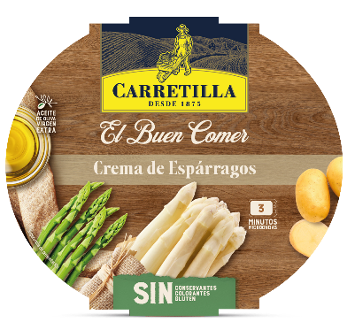
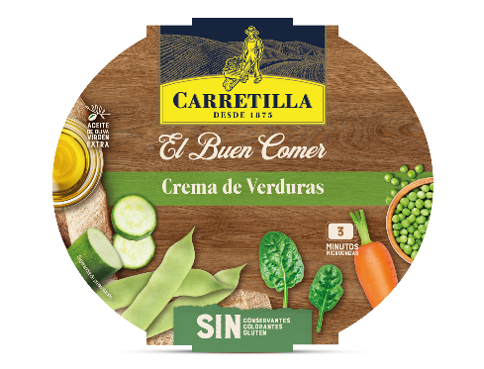

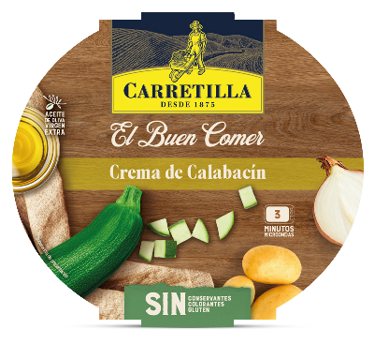

Todas las recetas están diseñadas para facilitar su consumo: basta con retirar el film, calentar en el microondas durante tres minutos a máxima potencia, remover y consumir. Su formato individual de 350 gramos, permite resolver fácilmente una comida o una cena, calentando y comiendo en el propio envase de forma cómoda y segura.

La innovación se extiende al envase sostenible
El lanzamiento de estas cuatro nuevas cremas vegetales amplía la oferta de Platos Listos Refrigerados Carretilla, en un lineal en el que la marca continúa avanzando con propuestas de valor por sus recetas de calidad superior y soluciones innovadoras de envases sostenibles.
La propuesta de la marca navarra refuerza su compromiso con la innovación con soluciones más sostenibles que se materializan en el uso de envases biobasados; es decir, elaborados a partir de materias primas de origen renovable. En el caso de las nuevas cremas refrigeradas, se apuesta por un innovador envase de celulosa elaborado a partir de fibras procedentes de residuos de caña de azúcar. De esta forma, los restos vegetales generados después de extraer el azúcar pueden aprovecharse como materia prima para obtener las fibras con las que se fabrica este tipo de envases. El uso de materiales de origen renovable se extiende también a la gama de Platos Gratinados Carretilla que se presenta en envases de madera 100% reciclables aptos para horno, freidora de aire y microondas.
El resultado en ambos casos es una alternativa elaborada con materiales 100% de cultivo sostenible, biodegradables y reciclables. A ello se suma el sistema cool-to-touch, que permite manejar el envase con mayor comodidad después de calentarlo y favorecer así una experiencia de consumo más cómoda y segura.
Con este lanzamiento, Carretilla da un paso más en el desarrollo de su oferta de platos refrigerados, incorporando nuevas recetas y formatos adaptados a las necesidades de consumo diario: cuatro cremas, cuatro sabores y solo tres minutos para disfrutarlas.

Sobre Grupo Alimentario IAN
Grupo Alimentario IAN (Industrias Alimentarias de Navarra) es referente en conservas vegetales y pionero en platos preparados. Cuenta con diversas marcas tanto en el mercado nacional como exterior, destacando su centenaria marca Carretilla, que es líder del mercado nacional de espárragos y platos preparados ambiente en envase microondable. En 2025, la compañía dio un paso más en su trayectoria ampliando su oferta al segmento de platos preparados refrigerados, con más recetas de sabor casero, elaboradas en su nueva planta de producción en Cadreita (Navarra). Asimismo, también comercializa productos para Marcas de Distribución y Marcas de Terceros. Grupo IAN cuenta con un Plan Estratégico de Sostenibilidad y RSC enfocado en la creación de valor para la compañía, la sociedad y el planeta, basado en tres compromisos fundamentales: con el Medioambiente, con las Personas y con las Buenas Prácticas.
Más información:
Asesores: Covadonga Muñoz/ Patricia Génova.
carretilla@comunicacionrrpp.es. Tf.: 91 577 45 54

